Инструкция формирования первичных документов по расчетам с подотчетными лицами в модуле ведения бюджетного (бухгалтерского) учета учреждений подсистемы учета и отчетности государственной интегрированной информационной системы управления общественными финансами «Электронный бюджет»
Для формирования первичных формуляров по расчетам с подотчетными лицами, применяемых при осуществлении централизуемых полномочий, в раздел Денежные средства – Расчеты с подотчетными лицами включены формуляры:
- Решение о компенсации расходов для лиц, работающих в районах Крайнего Севера;
- Заявка-обоснование закупки товаров, работ, услуг малого объема;
- Отчет о расходах подотчетного лица (на основании Заявки-обоснования);
- Отчет о расходах подотчетного лица (на основании Решения о компенсации),
- а также предусмотрены виды данных формуляров для 100й Главы.
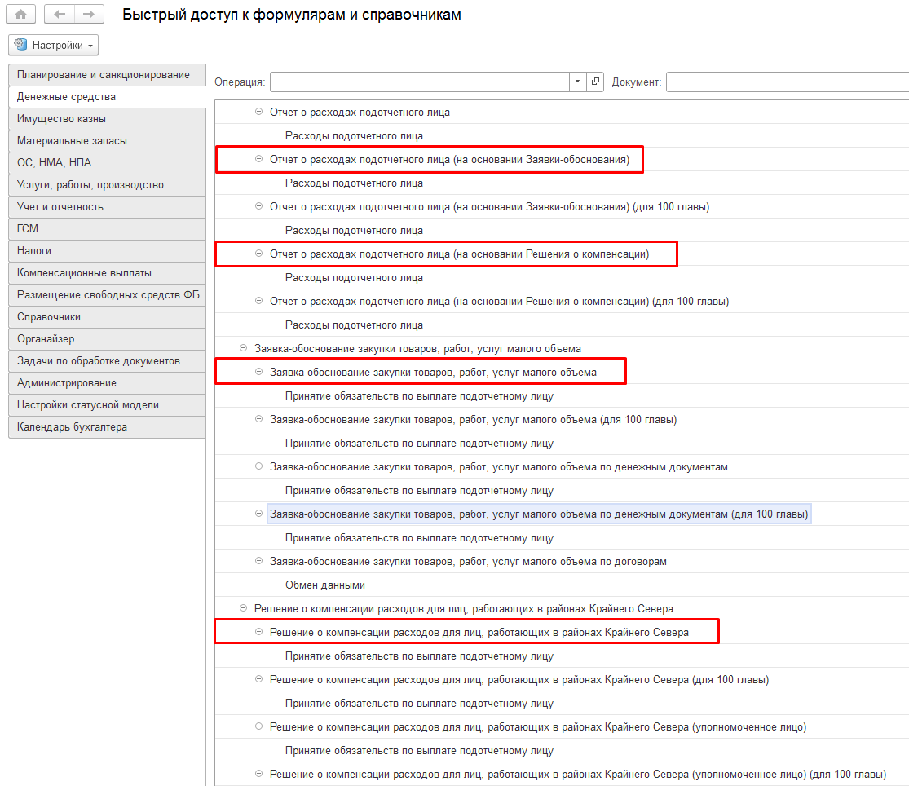

Заявка-обоснование закупки товаров, работ, услуг малого объема
Формуляр применяется для формирования в электронном виде расчета потребности в финансовом обеспечении расходов закупки товаров, работ, услуг для собственных хозяйственных нужд учреждения или в целях обеспечения хозяйственных нужд другого учреждения в соответствии с переданными полномочиями по закупке товаров, работ, услуг, осуществляемых в соответствии с п. 4, 5 и 28 ч. 1 ст. 93 Федерального закона от 5 апреля 2013 г. № 44-ФЗ «О контрактной системе в сфере закупок товаров, работ, услуг для обеспечения государственных и муниципальных нужд».
Заявка заполняется работником учреждения (подотчетным лицом), который осуществляет закупки товаров, работ, услуг малого объема для собственных хозяйственных нужд учреждения, на каждый идентификационный код закупки из плана закупок.
Формуляр Заявка-обоснование закупки малого объема содержит следующие закладки:
- Товары, работы, услуги – указывается наименование товаров, работ (услуг) выбором из справочника Номенклатура товарных позиций, которые планируется к приобретению, их количество, единицы измерения, цена, сумма, код по БК, КОСГУ, по которым запланировано в плане закупки приобретение товаров, работ (услуг), финансовый год, за счет лимитов бюджетных обязательств (ЛБО) которого, осуществляется закупка, дополнительная информация о закупаемом товаре, работе (услуге) и информация о наличии ЛБО;
- Сведения о закупке – указывается справочная информация, формируемая из данных единого агрегатора торговли: номер объявления закупки, результаты закупки (состоялось или не состоялось), номер и дата договора, заключенного по результатам закупки малого объема, способ оплаты (наличными или безналичными денежными средствами);
- Подотчетное лицо – указывается подотчетное лицо, которое осуществляет закупки товаров, работ, услуг и задолженность по ранее выданным авансам (заполняется по данным расчетно-платежных формуляров по выданным авансам);
- Бухгалтерская операция – установлена типовая операция Принятие обязательств по выплате подотчетному лицу(по умолчанию установлен флаг «Принять (бюджетные) обязательства»).
Справочно: для формуляра Заявка-обоснование закупки товаров, работ, услуг малого объема по договорам типовая операция по умолчанию Обмен данными (данный формуляр используется при формировании Заявки по договорам без выдачи денежных средств в подотчёт.
На этапе Согласования пользователем, имеющим полномочия «Экономист», необходимо проверить наличие лимитов бюджетных обязательств по выбранным параметрам, для этого следует нажать кнопку «Проверить наличие лимитов». При положительном результате проверки будет проставлена соответствующая отметка в колонке «Наличие ЛБО».
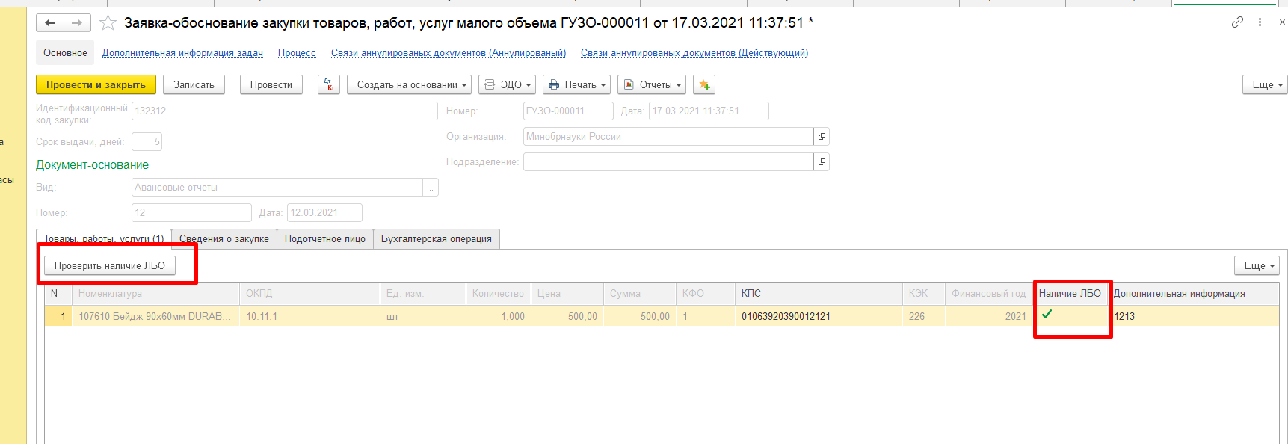
Если превышения лимитов нет, то согласование с отметкой в статусе «Согласован ФЭС». Если есть превышение лимитов, то статус «На доработку» и возврат подотчетному лицу.
При проведении формуляра формируются бухгалтерские записи по принятию обязательств, в том числе денежных.
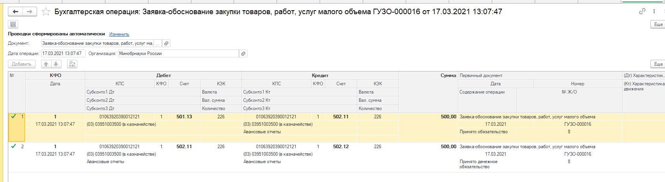
После проведения формуляра может быть распечатана ф. 0504517 «Заявка-обоснование закупки товаров, работ, услуг малого объема» по кнопке Печать - Заявка-обоснование закупки малого объема.
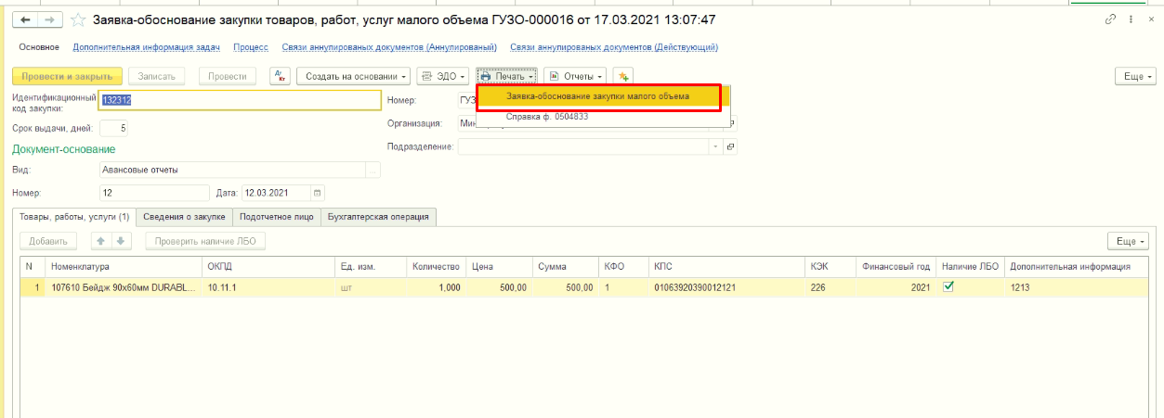
На основании формуляра Заявка-обоснование закупки малого объема по кнопке Создать на основании можно ввести формуляры Расходный кассовый ордер и Отчет о расходах подотчетного лица (на основании Заявки-обоснования).
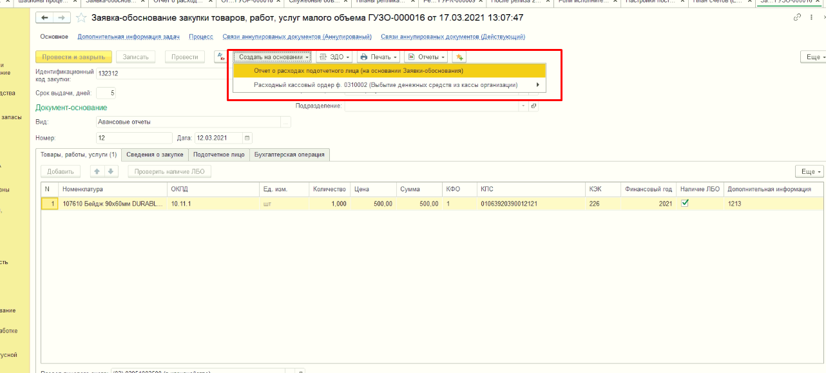

Для формуляра Заявка-обоснование закупки товаров, работ, услуг малого объема по денежным документам выполнение бизнес процесса на первом этапе осуществляется исполнителем Материально-ответственное лицо. На основании формуляра Заявка-обоснование закупки малого объема по денежным документам по кнопке Создать на основании можно ввести формуляры Заявка на кассовый расход, Отчет о расходах подотчетного лица, Расходный кассовый ордер, Расходный кассовый ордер (фондовый)
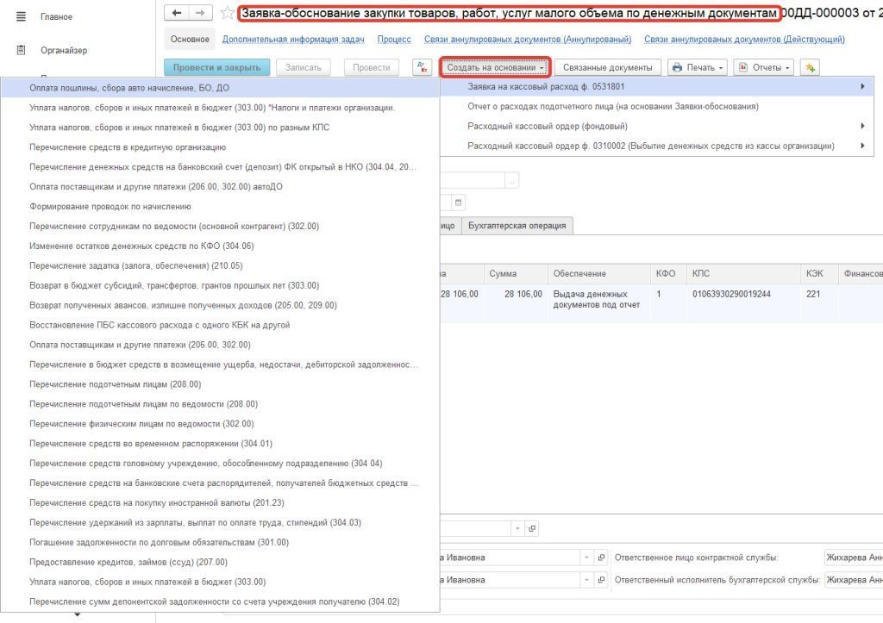

Для формуляра Заявка-обоснование закупки товаров, работ, услуг малого объема по денежным документам (для 100 главы) выполнение бизнес процесса на первом этапе осуществляется исполнителем Материально-ответственное лицо.
Дополнительная информация заполняется автоматически при выборе Обеспечения "Выдача денежных документов под отчет". В результате Утверждения проводки документ не формирует.

Отчет о расходах подотчетного лица (на основании Заявки-обоснования)
При заполнении Отчета о расходах подотчетного лица на основании документа «Заявка-обоснование закупки малого объема» на вкладке «Товары, работы, услуги» при выборе отдельного поля «Номенклатура» и далее при выборе счета Дебета указывается аналитика по этому счету:
Для 106.00 - справочник ОС,НМА,НПА
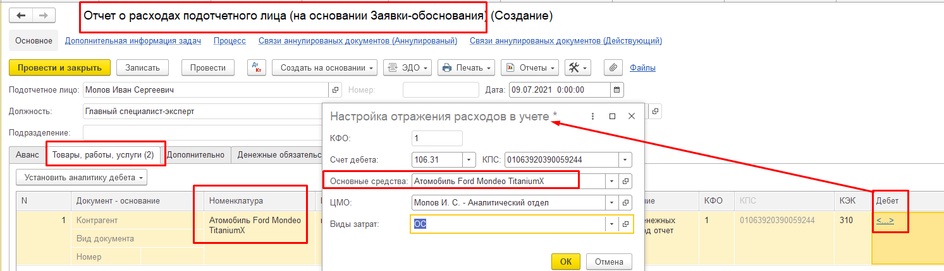

Для 105.00 - справочник Номенклатура

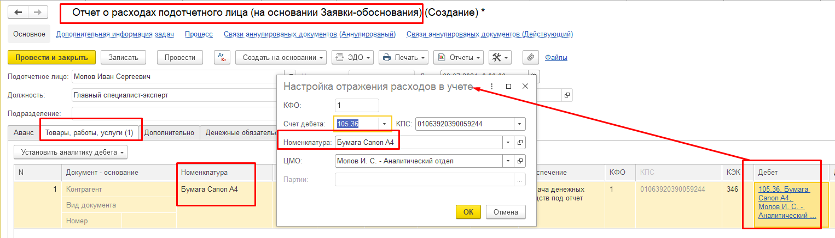

Решение о компенсации расходов для лиц, работающих в районах Крайнего Севера
Формуляр применяется для формирования в электронном виде потребности в финансовом обеспечении компенсации расходов на оплату стоимости проезда и провоза багажа к месту использования отпуска и обратно, установленных законодательством Российской Федерации для лиц, работающих в федеральных государственных органах, государственных внебюджетных фондах Российской Федерации, федеральных государственных учреждениях, расположенных, в районах крайнего Севера и приравненных к ним местностях, и членов их семей.
Формуляр оформляется на каждое подотчетное лицо, которое имеет потребность в компенсации расходов.
При создании формуляра пользователем с ролью «Подотчетное лицо» выполняется разграничение прав доступа к данному формуляру. Это означает, что пользователь, формирующий на первом этапе формуляр, может создать и в последующем обращаться (видеть в журнале формуляров), только к созданным им формулярам.
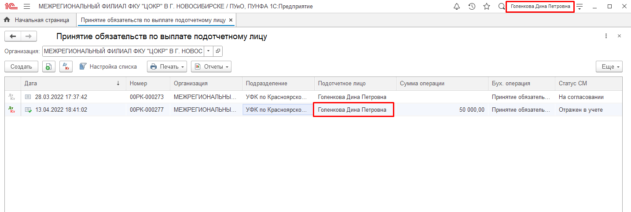

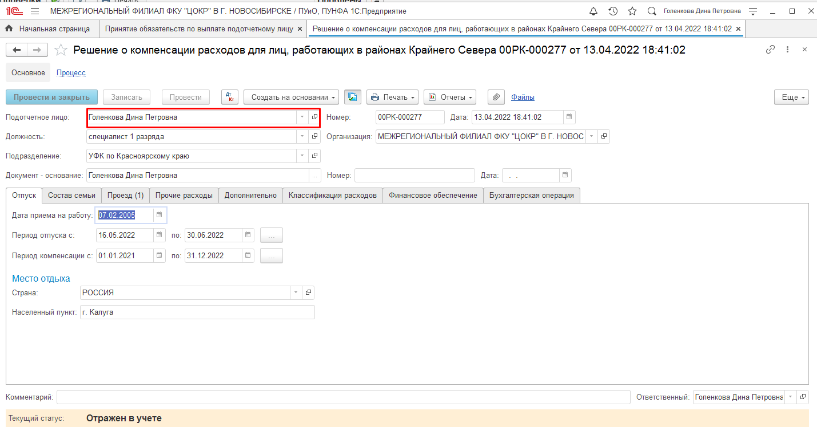
При необходимости формирования формуляров за других сотрудников (подотчётных лиц), необходимо использовать шаблоны процессов с правами пользователя на первом этапе (Формирование) «Уполномоченное лицо», используя соответствующие формуляры:
- Решение о компенсации расходов для лиц, работающих в районах Крайнего Севера (уполномоченное лицо);
- Решение о компенсации расходов для лиц, работающих в районах Крайнего Севера (уполномоченное лицо) (для 100 главы).
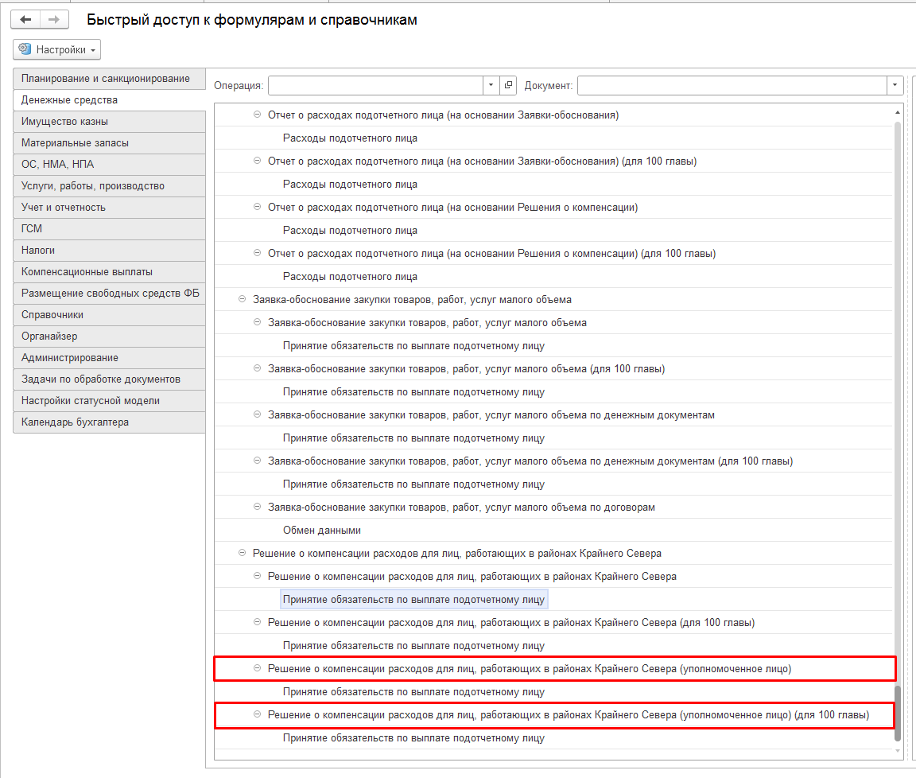
Пользователю с ролью «Уполномоченное лицо» доступно формирование и просмотр ранее сформированных формуляров по другим подотчётным лицам.
При переводе формуляра по указанным процессам (Уполномоченное лицо) на второй этап, не выполняется замена сотрудника в реквизите «Подотчётное лицо» документа на соответствующего исполнителю.
В качестве документа-основания в формуляре указывается приказ на отпуск или график отпусков.
В формуляре предусмотрены следующие закладки:
- Отпуск – указывается дата приема на работу, период отпуска, компенсации и место отдыха;
- Состав семьи – вводятся сведения о составе семьи (ФИО, степень родства, дата рождения и реквизиты формуляров, подтверждающих право на компенсацию), подотчетного лица;
- Проезд - по каждому виду транспорта указываются дата и пункт отправления и выбытия, норматив и стоимость проезда, способ обеспечения расхода;
- Прочие расходы – указываются прочие расходы с наименованием, стоимостью и способом обеспечения расхода;
- Дополнительно – указывается способ выдачи денежных средств подотчетному лицу, задолженность по ранее выданным авансам (заполняется по данным расчетно-платежных формуляров по выданным авансам);
- Классификация расходов – по каждому расходу автоматически заполняется сумма, коды аналитического учета (КФО, КПС, КЭК) следует заполнить вручную.
- Финансовое обеспечение – указывается сумма расходов по командировке в разрезе КПС, КОСГУ, КФО и финансового года, а также отражается отметка о наличии (отсутствии) лимитов бюджетных обязательств. Проверка на ЛБО осуществляется по кнопке «Проверить наличие ЛБО» пользователем с полномочиями Экономист:
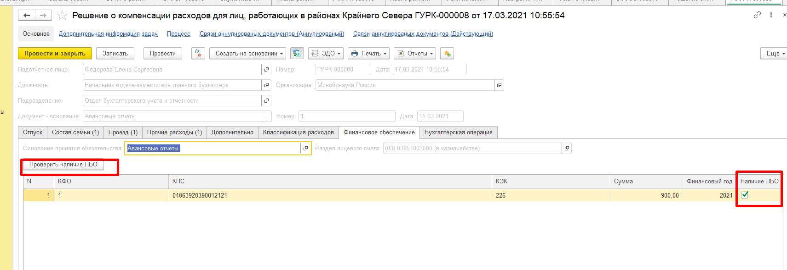
Если превышения лимитов нет, то согласование с отметкой в статусе «Согласован ФЭС». Если есть превышение лимитов, то ФЭС согласовывает с соответствующей отметкой в статусе «Согласован ФЭС с изменением ЛБО».
Бухгалтерская операция – установлена типовая операция Принятие обязательств по выплате подотчетному лицу (по умолчанию установлен флаг «Принять (бюджетные) обязательства»).
При проведении формуляра формируются бухгалтерские записи по принятию обязательств, в том числе денежных.
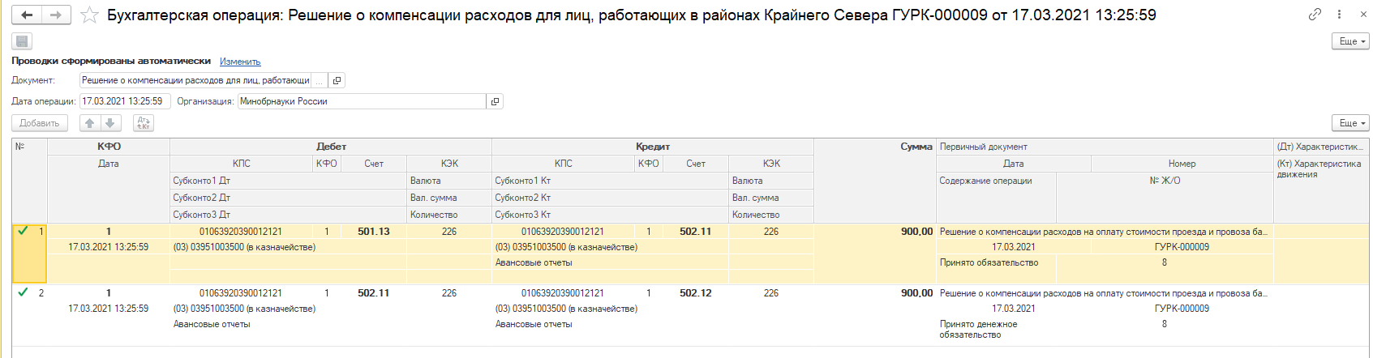
После проведения формуляра может быть распечатана ф. 0504517 «Решение о компенсации расходов на оплату стоимости проезда и провоза багажа для лиц, работающих в районах Крайнего Севера и приравненных к ним местностях, и членов их семей» по кнопке Печать - Решение о компенсации расходов.
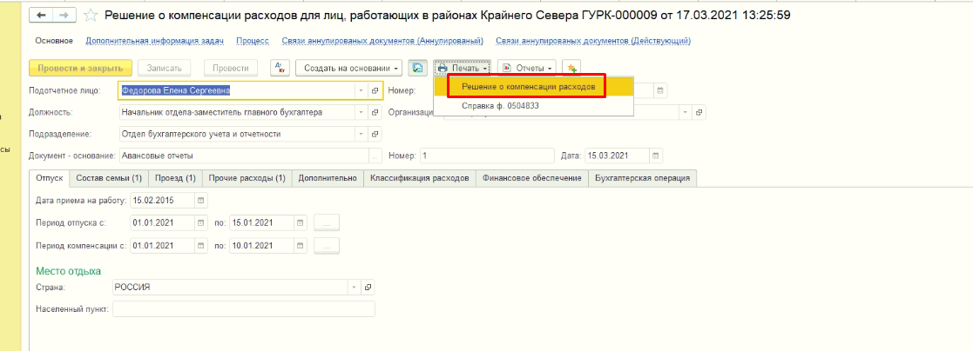
На основании формуляра Решение о компенсации (Крайний Север) по кнопке Создать на основании можно ввести формуляры Заявка на кассовый расход, Расходный кассовый ордер и Отчет о расходах подотчетного лица (на основании Решения о компенсации).

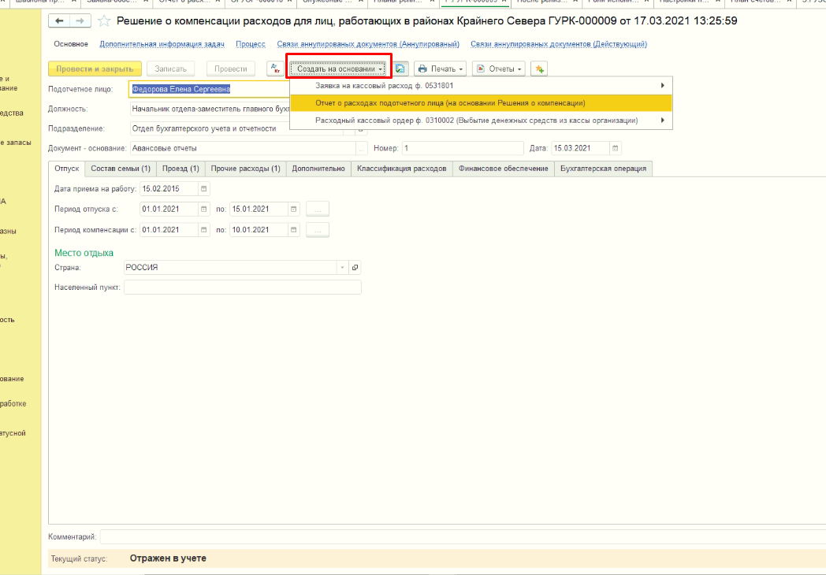

Формирование Заявка-обоснование закупки товаров, работ, услуг малого объема, Решение о компенсации расходов для лиц, работающих в районах Крайнего Севера и Отчет о расходах подотчетного лица на основании Решения о компенсации для 100 главы
Для формуляра Заявка-обоснование закупки товаров, работ, услуг малого объема (для 100 главы) выполнение бизнес-процесса настроено с учетом переадресации по реквизиту документа Подразделение.
При включенном учете по Подразделениям, сформированный документ Заявка-обоснование закупки товаров, работ, услуг малого объема выполнение этапов будет переадресовано с учетом подразделения, заполненного в шапке документа.
Для формуляра Решение о компенсации расходов для лиц, работающих в районах Крайнего Севера (для 100 главы) выполнение бизнес-процесса настроено с учетом переадресации по реквизиту документа Подразделение.
Для документа Решение о компенсации расходов для лиц, работающих в районах Крайнего Севера (для 100 главы) настройка сделана для следующих ролей:
- Подотчетное лицо БГУ
- Кадровик для командирования
- Руководитель для командирования
- Уполномоченное лицо (для соответствующего шаблона процесса)
Для документа Отчет о расходах подотчетного лица на основании Решения о компенсации для следующих ролей:
- Подотчетное лицо БГУ
- Руководитель структурного подразделения
- Ответственный за проверку документов
- Руководитель для командирования
Для документа Заявка-обоснование закупки товаров, работ, услуг малого объема (для 100 главы) для следующих ролей:
- Руководитель структурного подразделения
- Руководитель для командирования

Справочно:
Схема бизнес-процесса "Заявка-обоснование закупки товаров, работ, услуг малого объема "

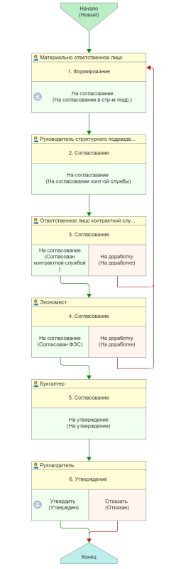

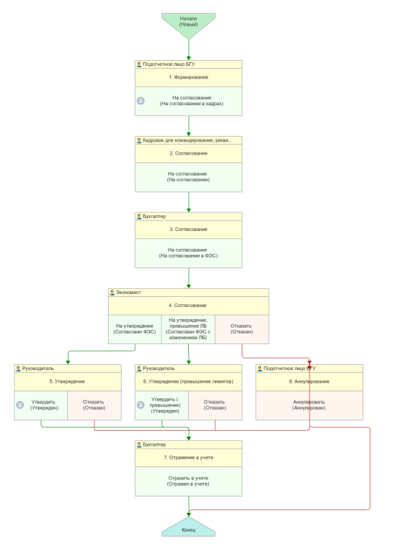
Схема бизнес-процесса "Решение о компенсации расходов для лиц, работающих в районах Крайнего Севера"

